
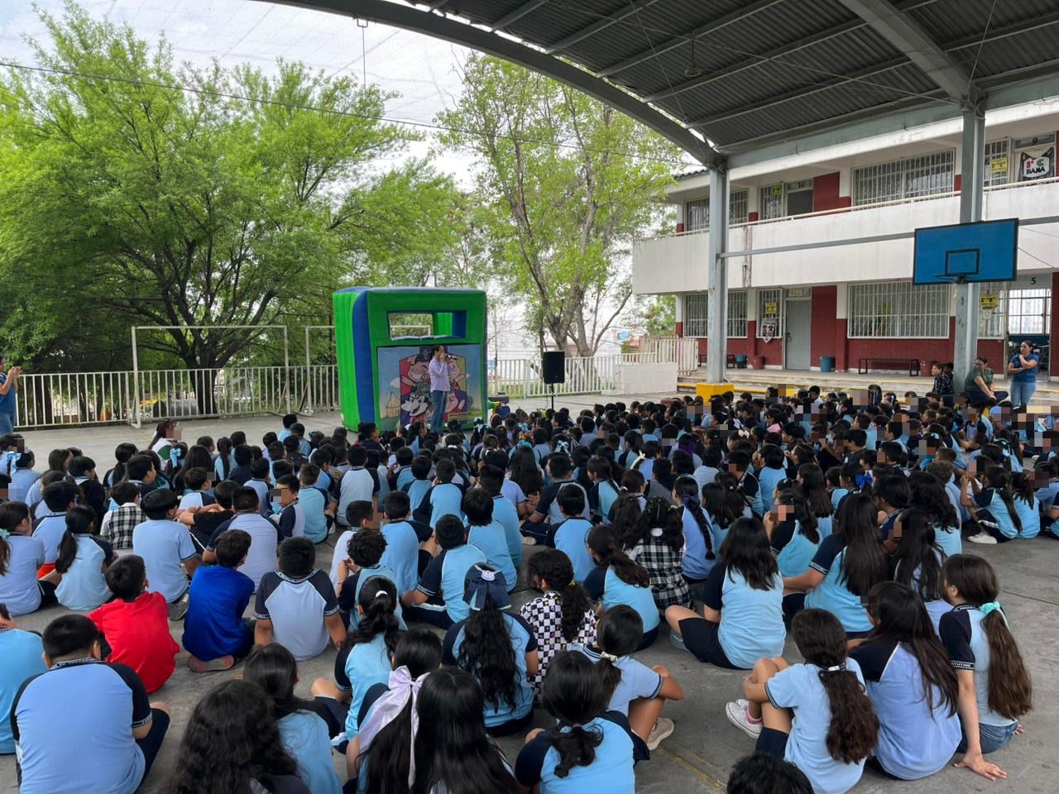
Fecha: 18 de mayo 2026
Hora: 10:00 a.m.
Asistentes: 495
Dirigido a: Escuela Prim. Miguel de Unamuno y Jugo.
Programa Infantil “Los Valores de la Transparencia”
Cuento: No te enredes en las redes

